Требование 1. Триггер AFTER UPDATE на Rentals
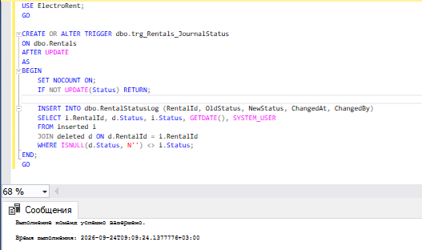
Требование 2. Скалярная функция
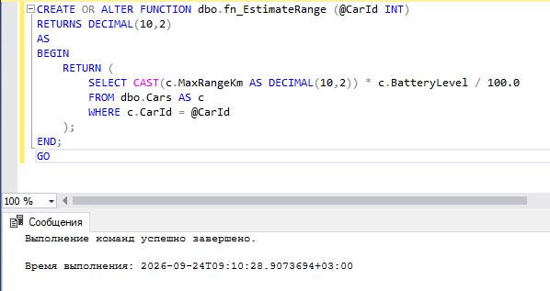

Требование 3. Процедура оформления аренды
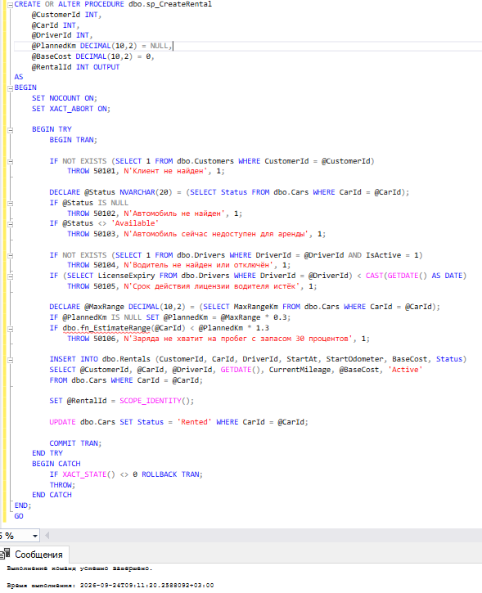

Требование 4. Процедура завершения аренды
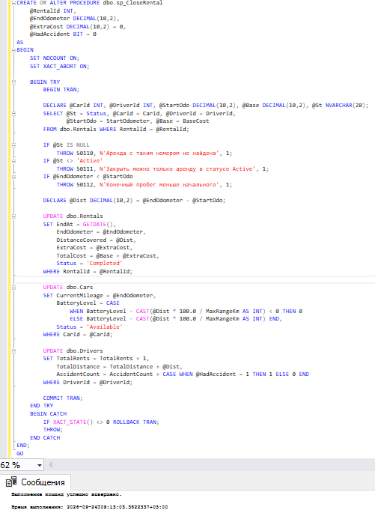

Требование 5. Триггер AFTER UPDATE на Cars
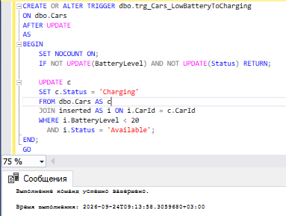
Требование 6. Скалярная функция
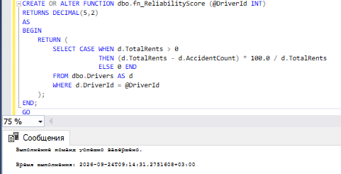

Требование 7. Процедура фиксации зарядки
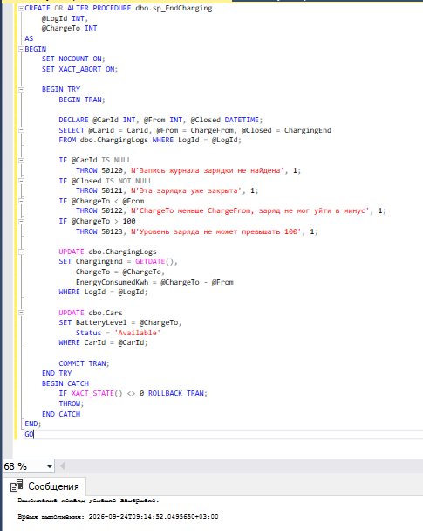
Требование 8. Триггер AFTER INSERT, UPDATE на Rentals
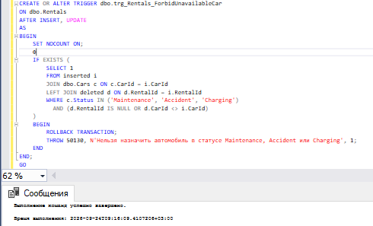

Тестовые вызовы (выполнять по порядку)
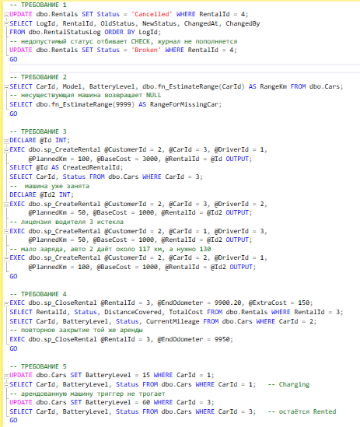
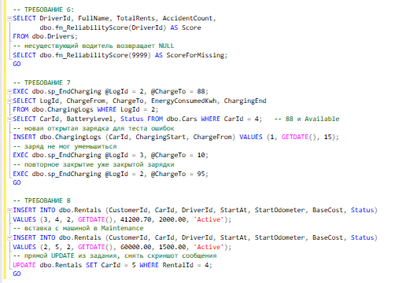
Результаты тестовых запросов:
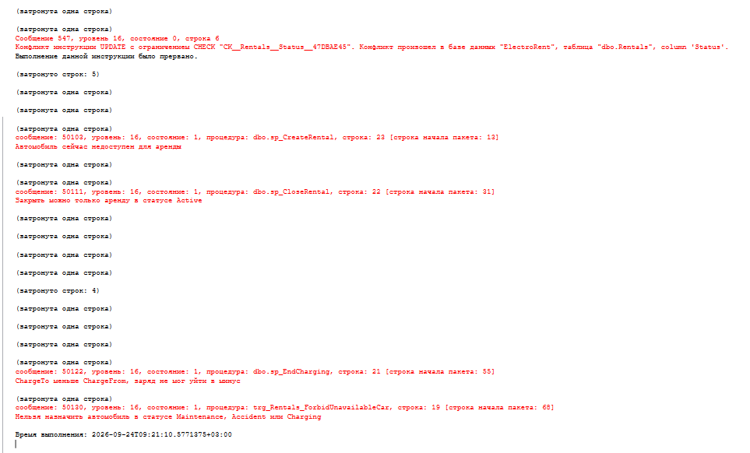
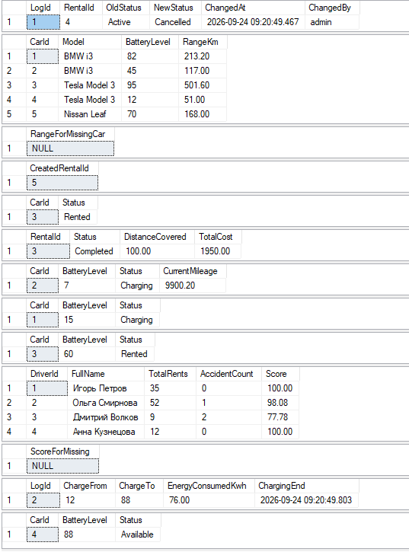
№ | Выбранный объект | Почему этот, а не другой | Почему альтернативы не подходят
1 | Триггер AFTER UPDATE на Rentals | Журнал обязан пополняться при любой смене статуса, включая ручные UPDATE мимо приложения, это умеет только триггер | Процедура сработает лишь там, где её явно вызвали, оператор может забыть. Функция не имеет права писать данные
2 | Скалярная функция | Показатель нужен внутри любых SELECT, отчётов и дашбордов, функция вызывается прямо в тексте запроса как колонка | Процедуру нельзя вызвать внутри SELECT. Триггер не возвращает значение. Вычисляемая колонка потребовала бы правки схемы, а инструмент выбран из трёх
3 | Хранимая процедура | Оформление это многошаговый процесс с параметрами, проверками, транзакцией и возвратом нового id аренды | Триггер не принимает параметры от оператора. Функции запрещены изменения данных и управление транзакцией
4 | Хранимая процедура | Завершение аренды обновляет три таблицы, считает дистанцию и стоимость, всё в одной транзакции с обработкой ошибок | Триггер не получит от оператора EndOdometer и флаг аварии. Функция не может делать UPDATE
5 | Триггер AFTER UPDATE на Cars | Перевод в зарядку должен происходить сам при любом падении заряда, откуда бы оно ни пришло, из процедуры или прямого UPDATE | Процедура требует вызова, оператор будет забывать. Функция не может менять Status
6 | Скалярная функция | Рейтинг это чистая формула, которую аналитики подставляют в SELECT по водителям | Процедура не встраивается в SELECT. Триггер не даёт вычисляемое значение для запросов
7 | Хранимая процедура | Нужны входной параметр ChargeTo, проверки и атомарное обновление двух таблиц, журнала и машины | Триггер не примет параметр ChargeTo от оператора. Функция не может обновлять таблицы
8 | Триггер AFTER INSERT, UPDATE на Rentals с ROLLBACK | Защита нужна на уровне БД от любого пути назначения: процедура, прямой UPDATE, приложение, триггер перехватывает все и откатывает недопустимое | Процедура защитила бы только свои вызовы, прямой UPDATE прошёл бы. CHECK не умеет смотреть в другую таблицу Cars. INSTEAD OF триггер пришлось бы дублировать весь DML вручную, AFTER проще и надёжнее

